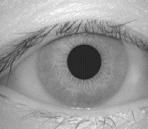

Diagram Alir Rancangan Sistem

Praproses

Identifikasi objek iris

(deteksi tepi, deteksi batas pupil dan iris, pemisahan bulu dan kelopak)

Normalisasi iris

(konversi citra awal ke citra polar)

Ekstraksi Fitur

Klasifikasi



Pencocokan Iris

(SVM)

(*Hamming distance*)

Ekstraksi Fitur

(*Log-Gabor Filters*)

(*Wavelet Haar*)

Klasifikasi

Pencocokan Iris

(SVM)

Pencocokan Iris

(*Hamming distance*)

Ekstraksi Ciri

(*Log-Gabor Filters*)

Ekstraksi Ciri

(*Wavelet Haar*)

Ekstraksi Fitur

Praproses

Identifikasi objek iris

(deteksi tepi, deteksi batas pupil dan iris, pemisahan bulu dan kelopak)

Normalisasi iris

(konversi citra awal ke citra polar)

Diagram Alir Rancangan Sistem